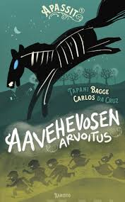
Kertomukset
Alaharja, Riikka: Ebba –sarja
Bagge, Tapani: Apassit –sarja
Blyton, Enid: Arvoitus-, Viisikko- ja Salaisuus –sarjat
Cantini, Barbara: Mortina -sarja
Clary, Julian: Me Ponnekkaat –sarja
Colfer, Eoin: Legenda Pottu-Mäkisestä, Legenda kapteeni Korpin hampaista ja Legenda maailman tuhmimmasta pojasta
Copeland, Sam: Sami muuttuu kanaksi, Sami muuttuu hirmuliskoksi ja Sami muuttuu mammutiksi
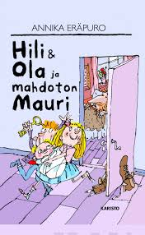
Dahl, Roald: kaikki lasten- ja nuortenromaanit
Dougherty, John: Hajupommi & Ketsuppinaama –kirjat
Eräpuro, Annika: Hili & Ola –kirjat
Gahrton, Måns: Meidän oma futisjengi- ja Hotelli Kultainen mysteeri –sarjat
Gravel, Elise: Olga –sarja
Hai, Magdalena: Neiti Kymenen ihmeellinen talo
Haig, Matt: Totuuskeiju ja Totuuskeiju menee kouluun
Hakalahti, Niina: Tuukka-Omar –kirjat
Hallberg, Lin: Sinttu- ja Eppu –kirjat
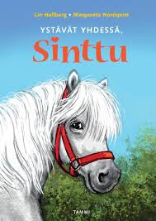
Harrison, Paula: Kisu -sarja
Henna Helmi: IceLove –sarja
Horst, Jørn Lier: Etsiväkaksikko -sarja
Hulkko, Johanna: Geoetsivät –sarja
Jalo, Merja ja Marvi: Jesse – sarja ja kaikki heppakirjat
Jansson, Anna: Emil Wern –sarja
Kaarla, Riina: Pet Agents -sarja
Kaarniranta, Sari: Supertavis ja Supertavis ja vuokraihmiset
Kallioniemi, Tuula: Villi viikko, Valopäiden veljeskunta, Pöllitty pallo sekä Reuhurinne- ja Konsta -sarjat
Kanto, Anneli: Futistyttö –sarja
Kirjava kukko –sarja, jossa eri tekijöitä
Klingenberg, Malin: Patrik ja superseniorit -sarja
Kolu, Siri: Me Rosvolat-, Taika Taksinen- ja Villitalo -sarjat
Koskinen, Juha-Pekka: Benjamin Hawk –kirjat
Krekelä, Katja: Hurjalinna ja Säihky
Kunnas, Noora: Kaheli sakki –kirjat
Kuutti, Maria: Anna ja Elvis –kirjat
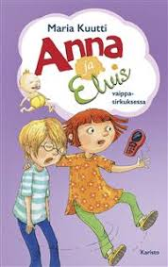
Liitsola, Hilkka: Kajo, Kuunvalo ja Kolmikolkka sekä Kajonsaari
Lindgren, Astrid: Ronja Ryövärintytär ja Mio, poikani Mio
Lipasti, Roope: Lätkä-Lauri- ja Vilhelmiina –kirjat
Ljunggren, Markus: Futaajat –sarja
Martin, Paul: Kauhukartano –kirjat
Marttinen, Tittamari: Ennätyskerho -sarja
Mazetti, Katrina: Seikkailijaserkut –sarja
Mäkipää, Jari: Etsiväkerho Hurrikaani- ja Masi Tulppa –sarja
Nopola, Sinikka ja Tiina: Heinähatut ja Vilttitossut ja Risto Räppääjät
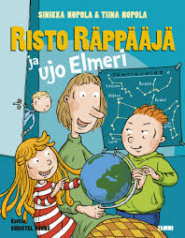
Noronen, Paula: Supermarsut ja Tagli ja Telle -kirjat
Onkeli, Kreetta: Poika, joka menetti muistinsa, Kesä autokorjaamon yläkerrassa, Ahmattien yö
Palviainen, Jukka-Pekka: Rokki-rehtori ja Rämäpäät, Rämäpäät leirikoulussa ja Rämäpäät ja vankikarkuri sekä Allu -sarja
Pantermüller, Alice: Lotta Levoton –kirjat
Parvela, Timo: Ella ja kaverit –sarja sekä Pate-kirjat
Pastis, Stephen: Timi Möhläri –sarja
Peirce, Lincoln: Iso Nipa –kirjat
Pennypacker, Sara: Klementiina –sarja
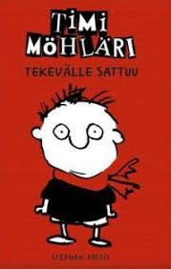
Polva, Anni: Tiina –kirjat
Rapley, Belinda: Ponietsivät –sarja
Reeve, Philip: Oliver ja Meriperuukit, Shen ja mopsit sekä Kevin -kirjat
Riddell, Chris: Ada Gootti –sarja
Salmi, Veera: Mauri –kirjat
Sandelin, Annika: Yokon yökirja –sarja
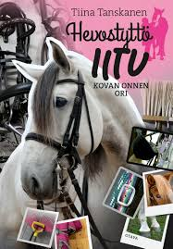
Savisaari, Aira: Ponku ja Peetu –kirjat
Seppälä, Anne: Koirakaverit –sarja (Topit)
Somersalo, Aili: Mestaritontun seikkailut
Supinen, Miina: Rosmariini -sarja
Tanskanen, Tiina: Hevostyttö Iitu –sarja
Tanttu, Ville: Tiikerisydän
Teräs, Mila: Noitapeili ja Kadonnut kaupunki
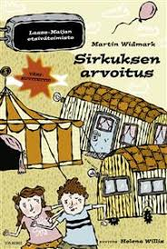
Tolonen, Tuutikki: Mörkövahti, Mörköreitti ja Mörköviesti
Wallden, Netta: Rubenin tutkimuksia –sarja
Veirto, Kalle: Sählymestarit- ja Henkka & Kivimutka –sarjat
Widmark, Martin: Lasse-Maijat ja Kauhuagentti Nelli Rapp –sarja

Runot
Huovi, Hannele: Ihme juttu
Itkonen, Jukka: Aprillipäivä, Astronautin rusinapulla, Käpälämäki, Laulavat lenkkitossut, Sanamaa, Terveiset ulapalta, Tiira tiiraa tiiraa, Seitsemän kääpiön rytmiorkesteri
Jansson, Tove: Taikavuosi
Korolainen, Tuula: Aaveaakkoset eli haamuhetki kullan kallis, Kuono kohti tähteä ja Kissa kissa kissa
Krutsin, Pia: Kaupunki kukaties
Kunnas, Kirsi: Tiitiäisen satupuu, Tiitiäisen kissa- ja koiraystävät, Tiitiäisen tuluskukkaro
Laulajainen, Leena: Satulintu lentää ja Sinisen delfiinin laulut
Lehtonen, Lauri: Ankin Manki ja muita motskariloruja
Marttinen, Tittamari: Elsan ja Eetun temppulinna, Tuuliviiri-Siirin tuttavapiiri, Pastapolkka ja mangotango
Mörö, Mari: Helokki ja hiirenvirna
Niemelä, Reetta: Sinisen kärpäsen sirkus ja muita runoja naapurinötököistä
Nopola, Sinikka: Mustekala löytää trikoot
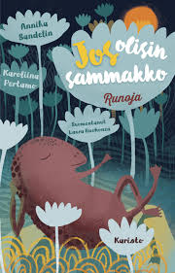
Nuotio, Eppu: Hyttysenkesyttäjä ja muita haaveammatteja sekä Papupiilokas
Ollikainen, Aki: Merirosvo Morgan ja matruusi Hulkkonen
Parkkinen, Jukka: Sananjalkoja metsäpolulla
Peura, Maria: Mimmi Moun ilotaika
Puhakka, Ismo: Hei, hommiin!
Ravantti, Leena: Ketunhäntä kainalossa
Ruohonen, Laura: Allakka pullakka ja Yökyöpelit
Sandelin, Annika: Jos olisin sammakko
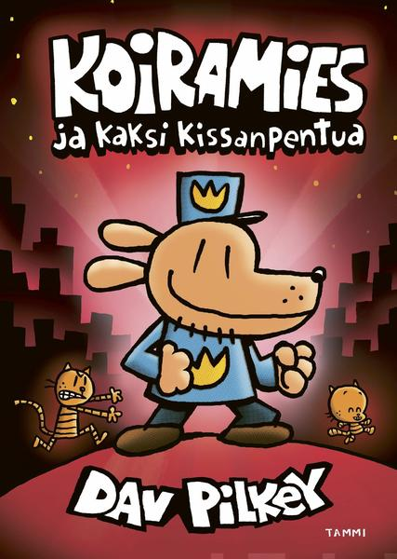
Vento-Makkonen, Sari: Puhvelilettu

Sarjakuvat
Aku Ankka –albumit
Delporte: Johannes ja Pirkale –sarjakuvat
Neel, Julien: Mimu- sarjikset
Pilkey, Dav: Koiramies –kirjat
Will: Tim ja Tom –sarjakuvat

Tietokirjat
Cruz, Carlos da: Dinosaurusten mitalla, Eläinten mitalla, Kalojen mitalla, Suomen keskiaika lapsille, Tutut oudot eläimet ja Täyttä laukkaa maailman ympäri

Niemelä, Reetta: Nähdään majalla –kirjat
100 asiaa –sarja, eri tekijöitä
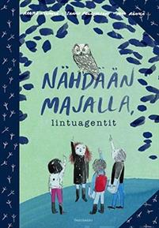
Säfström, Maja: Tärkeitä tietoja eläimistä ja Tärkeitä tietoja eläinvauvoista
Tietopalat -sarja
Vaismaa, Marketta: Aikakirja ja Vesikirja
Wickström, Mika: Teemu Pukki baby
Virtanen, Leena: Suomen supernaisia –sarja

